**REZULTATI POSLOVANJA PODUZETNIKA U DJELATNOSTI ZRAČNOG PRIJEVOZA U 2018. GOD.**

Prema podacima iz obrađenih godišnjih financijskih izvještaja za statističke i druge potrebe za 2018. godinu, u odjeljku djelatnosti 51 - Zračni prijevoz, poslovalo je 55 poduzetnika od čega najbrojniju grupaciju čine poduzetnici skupine 51.1 - Zračni prijevoz putnika, njih 47 (udio 85,5%), a preostalih 8 su poduzetnici iz skupine djelatnosti 51.2 - Zračni prijevoz robe i svemirski prijevoz (udio 14,5%).

Najveći broj zaposlenih u zračnom prijevozu (NKD 51) je kod poduzetnika u djelatnosti zračnog prijevoza putnika (NKD 51.1), 99,1%, dok poduzetnici u djelatnosti zračnog prijevoza robe i svemirskog prijevoza (NKD 51.2), u ukupnom broju zaposlenih sudjeluju s 0,9%. Od 1.109 zaposlenih u zračnom prijevozu, njih 935 zaposleno je u [Croatia Airlines d.d.](https://www.transparentno.hr/pregled/24640993045/eec0cee843809f6daa13aae956087f4efd0490939e2058341ed346b5e357eb608d7256f574eb89859cff695f008e11483840ecef888327ad3832af3eb900a0de)

**Tablica 1. Osnovni financijski rezultati poslovanja poduzetnika u djelatnosti zračnog prijevoza u 2018. godini**

(iznosi u tisućama kuna)

|  |  |  |  |  |  |  |  |  |  |
| --- | --- | --- | --- | --- | --- | --- | --- | --- | --- |
| **Opis** | **51 Zračni prijevoz** | | | **51.1 Zračni prijevoz putnika** | | | **51.2 Zračni prijevoz robe i svemirski prijevoz** | | |
| **2017.** | **2018.** | **Indeks** | **2017.** | **2018.** | **Indeks** | **2017.** | **2018.** | **Indeks** |
| Broj poduzetnika |  | 55 | - |  | 47 | - |  | 8 | - |
| Broj zaposlenih | 1.056 | 1.109 | 105,0 | 1.047 | 1.099 | 105,0 | 9 | 10 | 111,1 |
| Ukupni prihodi | 2.332.601 | 2.347.400 | 100,6 | 2.289.397 | 2.300.392 | 100,5 | 43.205 | 47.008 | 108,8 |
| Ukupni rashodi | 2.116.190 | 2.221.770 | 105,0 | 2.081.154 | 2.180.101 | 104,8 | 35.036 | 41.668 | 118,9 |
| Dobit razdoblja | 209.804 | 203.860 | 97,2 | 201.890 | 198.861 | 98,5 | 7.914 | 4.999 | 63,2 |
| Gubitak razdoblja | 768 | 86.264 | >100,0 | 730 | 86.264 | >100,0 | 38 | 0 | - |
| **Dobit ili gubitak razdoblja** | **209.036** | **117.596** | **56,3** | **201.160** | **112.597** | **56,0** | **7.876** | **4.999** | **63,5** |
| Izvoz | 1.489.442 | 1.581.241 | 106,2 | 1.481.686 | 1.567.789 | 105,8 | 7.756 | 13.451 | 173,4 |
| Uvoz | 103.611 | 128.376 | 123,9 | 99.167 | 119.357 | 120,4 | 4.443 | 9.019 | 203,0 |
| Prosječna mjesečna neto plaća po zaposlenom | 10.537 | 10.590 | 100,5 | 10.505 | 10.583 | 100,7 | 14.297 | 11.321 | 79,2 |

*Izvor: Fina, Registar godišnjih financijskih izvještaja, obrada GFI-a za 2018. godinu*

Poduzetnici u zračnom prijevozu (NKD 51) ostvarili su u 2018. godini veći ukupan prihod za 0,6% u odnosu na 2017. godinu, ali su također povećali i ukupne rashode za 5,0%. Slične rezultate ostvarili su poduzetnici u zračnom prijevozu putnika (NKD 51.1), povećali su ukupne prihode za 0,5%, ali i ukupne rashode za 4,8%, kao i poduzetnici u zračnom prijevozu robe i svemirskom prijevozu (NKD 51.2) koji su povećali ukupne prihode za 8,8% te ukupne rashode za 18,9%.

**Grafikon 1. Ukupni prihodi i rashodi poduzetnika u odjeljku djelatnosti 51 – Zračni prijevoz u 2018. godini i usporedba s rezultatima iz 2017. godine** (iznosi u tisućama kuna)

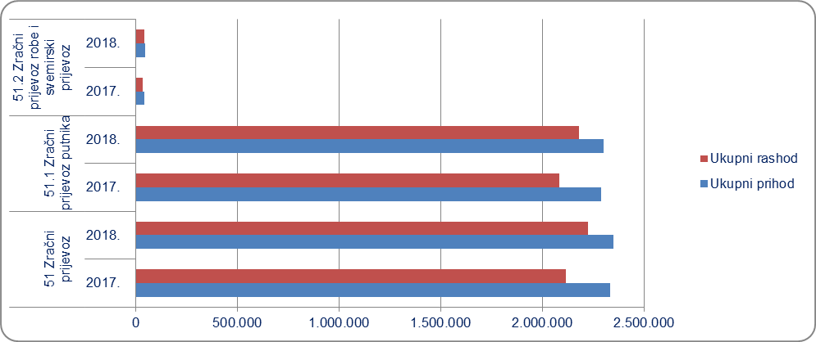

*Izvor: Fina, Registar godišnjih financijskih izvještaja, obrada GFI-a za 2018. godinu*

U 2018. godini poduzetnici u zračnom prijevozu (NKD 51) ostvarili su pozitivan financijski rezultat, međutim ostvarena neto dobit je 43,7% manja u odnosu na prethodnu godinu. Najveću dobit razdoblja među poduzetnicima u zračnom prijevozu, ostvarila je inozemna podružnica, [Deutsche Lufthansa AG, Podružnica Zagreb](https://www.transparentno.hr/pregled/08184408943/dd9af6d9533c5bee78ea98269f37ec52dfa92207070e815bc7e26f45e725cba1acfc3ddc9b6da0f85dac89f52cf81929a035290dbb7b1fc61081ac0cd77cedf8), u iznosu od 131,6 milijuna kuna.

**Grafikon 2. Obračunata prosječna mjesečna neto plaća zaposlenih kod poduzetnika na razini RH, u odjeljku djelatnosti 51, skupini 51.1. te u skupini djelatnosti 51.2, u 2018. godini**

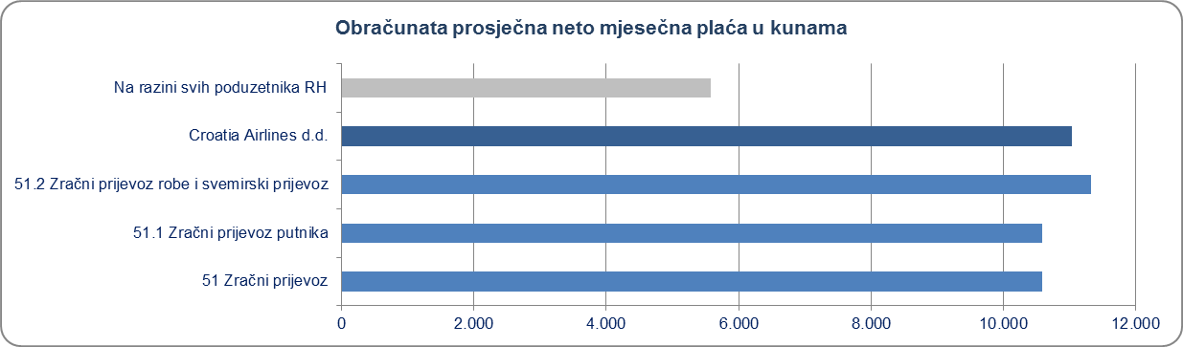

*Izvor: Fina, Registar godišnjih financijskih izvještaja, obrada GFI-a za 2018. godinu*

Od 2,35 milijardi kuna prihoda poduzetnika u zračnom prijevozu, 1,58 milijardi kuna ostvareno je od izvoza roba i usluga, s tim da se na domaćeg autoprijevoznika, [Croatia Airlines d.d.](https://www.transparentno.hr/pregled/24640993045/6524b9d132c37d154564d3fa9063325217e94bb209535542361de80ffa81e6a15745ba3baef89e851cb0bfa5d60df8608226b58b04fdfd8985507f9627f1a12b), odnosi 1,1 milijarda kuna izvoza.

**Tablica 2. Top 10 poduzetnika prema ukupnom prihodu u 2018. g. u odjeljku djelatnosti 51 – Zračni prijevoz**

(iznosi u tisućama kuna)

|  |  |  |  |  |  |
| --- | --- | --- | --- | --- | --- |
| **R.**  **br.** | **OIB** | **Naziv poduzetnika** | **Broj zaposlenih** | **Ukupan prihod** | **Dobit/gubitak razdoblja** |
| 1. | 24640993045 | [Croatia Airlines d.d.](https://www.transparentno.hr/pregled/24640993045/eec0cee843809f6daa13aae956087f4efd0490939e2058341ed346b5e357eb608d7256f574eb89859cff695f008e11483840ecef888327ad3832af3eb900a0de) | 935 | 1.757.578 | **-82.937** |
| 2. | 01729392715 | [TRADE AIR d.o.o.](https://www.transparentno.hr/pregled/01729392715/fab49cb66a2665f04c3cd8434fda7e03e6ce120de2436936ad041871238b24d414cf276d11479141c9f14f44dd1ecd09b7c627ffe2b15130725c0db46e1c8908) | 73 | 173.291 | 31.452 |
| 3. | 08184408943 | [Deutsche Lufthansa AG, Podružnica Zagreb](https://www.transparentno.hr/pregled/08184408943/dd9af6d9533c5bee78ea98269f37ec52dfa92207070e815bc7e26f45e725cba1acfc3ddc9b6da0f85dac89f52cf81929a035290dbb7b1fc61081ac0cd77cedf8) | 5 | 146.557 | 131.571 |
| 4. | 28859659165 | [AIR ART d.o.o.](https://www.transparentno.hr/pregled/28859659165/918bcb9744b1f095e0516e5fac87e692401ea1b61acecc4266b2ed97a52ce86e7ba85c6297b0ce73f82dda427a663e7993ff3f9ac1412a66fc0d1be36f81320d) | 3 | 51.290 | 1.003 |
| 5. | 20373121734 | [Austrian Airlines AG, Podružnica Zagreb](https://www.transparentno.hr/pregled/20373121734/9ec84847f5db69acf2cce4f7cf83a0fe4f1ff468b6c18521a612e9d1f9987e2a0ea8d610507e94df391283e74c93884e98afe5ecf7874e5fb9f33d74860c1058) | 4 | 40.322 | 29.517 |
| 6. | 27095944238 | [JUNG SKY d.o.o.](https://www.transparentno.hr/pregled/27095944238/51980dc2e7420b0fad1d7db18447f4c8b4040636ab66a1e9886acf9de56aa31228f5ecf17893485dea615c0f39a76823c14522030b4136a2301cec5d8f05e2f7) | 23 | 35.490 | 1.003 |
| 7. | 04866847251 | [KRILA d.o.o.](https://www.transparentno.hr/pregled/04866847251/a4a224b15ed3099e2b6d56544be708524f2d9d43683d5dbb387d6575cdaf1ec711c903735ac1ddfddd7016d3e9b900c63f7705d135e06e319122ff64dd9cdfe6) | 5 | 24.173 | 9 |
| 8. | 86159887081 | [WINAIR d.o.o.](https://www.transparentno.hr/pregled/86159887081/e0dc3d53d143eea09cd1698d3816108964609e92f9220cfb65d4bbc202a6b3448bf5b1c5a6ce9d7c4bf9b6249459a9429a768d987c3ecbe63158cbff140d60f5) | 5 | 21.222 | 78 |
| 9. | 85946058048 | [R-BAG ZAG d.o.o.](https://www.transparentno.hr/pregled/85946058048/8d7418bc12085e51db12f056a4b8880ee8f1fafdf211a0585f71de9ce4e02d251e0436e369e52186477fbf4e3e5c171e855804d206d55f4a91e204fb830a8353) | 3 | 21.013 | 758 |
| 10. | 50473948213 | [DELIĆ-AIR d.o.o.](https://www.transparentno.hr/pregled/50473948213/5486e8f0257fb7c334b50cda7a0111126e033b127d7e46a41989512044358f2ac87a30beb3491ff42f1a6adfe104389173feac45e13010d709d6e1e191489887) | 9 | 15.272 | 99 |
| **Ukupno 10 rangiranih poduzetnika** | | | **1.065** | **2.286.208** | **112.552** |
| **Ukupno svi poduzetnici odjeljka djelatnosti 51** | | | **1.109** | **2.347.400** | **117.596** |

*Izvor: Fina, Registar godišnjih financijskih izvještaja, obrada GFI-a za 2018. godinu*

Prvo na rang listi po ukupnim prihodima u 2018. godini je društvo [Croatia Airlines d.d.](https://www.transparentno.hr/pregled/24640993045/eec0cee843809f6daa13aae956087f4efd0490939e2058341ed346b5e357eb608d7256f574eb89859cff695f008e11483840ecef888327ad3832af3eb900a0de), koje ima udio od 74,9% u ukupnim prihodima odjeljka 51 – Zračni prijevoz. Jednako tako veliki je udio [Croatia Airlines d.d.](https://www.transparentno.hr/pregled/24640993045/eec0cee843809f6daa13aae956087f4efd0490939e2058341ed346b5e357eb608d7256f574eb89859cff695f008e11483840ecef888327ad3832af3eb900a0de) u broju zaposlenih u odjeljku 51, od 84,3%. Među poduzetnicima u djelatnosti zračnog prijevoza, [Croatia Airlines d.d.](https://www.transparentno.hr/pregled/24640993045/eec0cee843809f6daa13aae956087f4efd0490939e2058341ed346b5e357eb608d7256f574eb89859cff695f008e11483840ecef888327ad3832af3eb900a0de) je jedino društvo u mješovitom vlasništvu (državno/privatno, s pretežno državnim kapitalom, više od 50 %), a sva ostala društva su isključivo u privatnom vlasništvu.

Prosječna mjesečna neto plaća zaposlenih u [Croatia Airlines d.d.](https://www.transparentno.hr/pregled/24640993045/eec0cee843809f6daa13aae956087f4efd0490939e2058341ed346b5e357eb608d7256f574eb89859cff695f008e11483840ecef888327ad3832af3eb900a0de)[1] u 2018. godini iznosila je 11.034 kuna što je za 4,2% više u odnosu na prosječnu mjesečnu neto plaću zaposlenih kod poduzetnika u zračnom prijevozu (NKD 51), koja je iznosila 10.590 kuna te za 97,6% više od prosječne mjesečne neto plaće zaposlenih kod poduzetnika na razini RH (5.584 kn).

Domaći avioprijevoznik je u 2018. godini ostvario ukupan prihod u iznosu od 1,76 milijardi kuna, što je za 76,3 milijuna kuna manje u odnosu na 2017. godinu ili 4,2%. Analiza rezultata poslovanja poduzetnika u djelatnosti zračnog prijevoza kroz razdoblje od 2008. do 2018. godine (grafikon 3.), pokazala je da na rezultate poduzetnika u tom odjeljku djelatnosti bitno utječu rezultati poslovanja društva [Croatia Airlines d.d.](https://www.transparentno.hr/pregled/24640993045/eec0cee843809f6daa13aae956087f4efd0490939e2058341ed346b5e357eb608d7256f574eb89859cff695f008e11483840ecef888327ad3832af3eb900a0de)

U 2018. godini u usporedbi s 2008. godinom, koja je bila najuspješnija u promatranom razdoblju s 2,35 milijardi kuna ukupnih prihoda, ostvareni su približno isti ukupni prihodi u iznosu nešto većem od 2,34 milijarde kuna. Na koncu 2008. godine poduzetnici u djelatnosti zračnog prijevoza ostvarili su neto gubitak u iznosu od 108,1 milijun kuna, a 2018. godine ostvarena je neto dobit od 117,6 milijuna kuna. Prosječna mjesečna neto plaća u 2008. godini iznosila je 9.525 kuna, u odnosu na 10.590 kuna koliko je iznosila u 2018. godini.

**Grafikon 3. Usporedba ukupnih prihoda društva** [**Croatia Airlines d.d**.](https://www.transparentno.hr/pregled/24640993045/eec0cee843809f6daa13aae956087f4efd0490939e2058341ed346b5e357eb608d7256f574eb89859cff695f008e11483840ecef888327ad3832af3eb900a0de) **i svih poduzetnika u odjeljku 51 – Zračni prijevoz, u razdoblju od 2008. do 2018. godine** (iznosi u tisućama kuna)

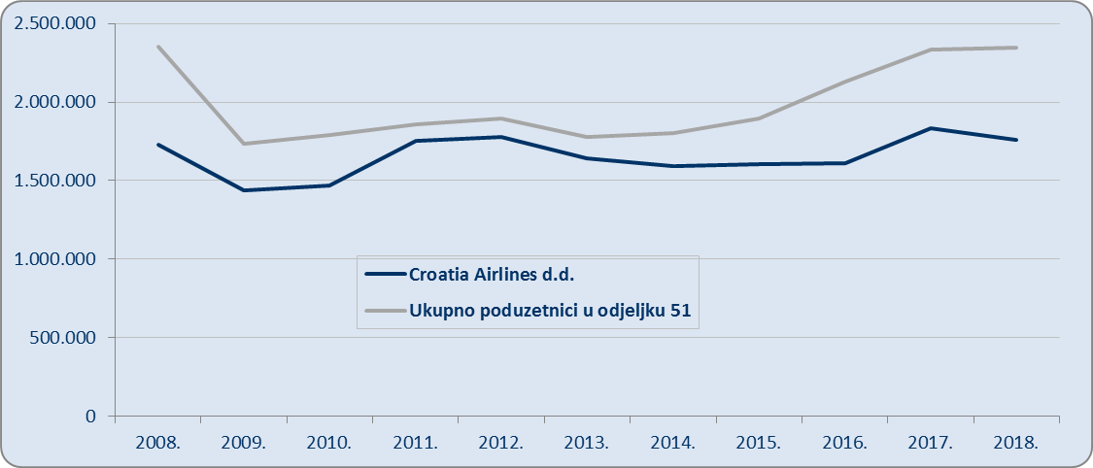



*Izvor: Fina, Registar godišnjih financijskih izvještaja, obrada GFI-a 2008.-2018. godina*

|  |  |
| --- | --- |
| [*Info.BIZ*](https://www.fina.hr/info.biz) *servis pruža uvid u informacije o uspješnosti poslovanja i financijskom položaju svih poslovnih subjekata te o poslovnoj okolini u kojoj oni djeluju. Najveća je i najažurnija baza poslovnih informacija za više od* ***795.000 poslovnih subjekata iz više od 30 izvora.*** *Omogućuje brže, jednostavnije i sigurnije donošenje poslovnih odluka, sustavno praćenje klijenata, olakšava izradu poslovnih analiza te praćenje trendova i prepoznavanje potencijala na tržištu.*  *Ako ste zainteresirani i želite ugovoriti uslugu ili kupiti veći broj paketa:* [*prodaja@fina.hr*](mailto:prodaja@fina.hr) *Ako trebate korisničku podršku: 0800 0080,* [*info@fina.hr*](mailto:info@fina.hr) |  |

*Više o rezultatima poslovanja poduzetnika po područjima djelatnosti i po drugim kriterijima, prezentirano je u* [*standardnim analizama*](http://rgfi.fina.hr/JavnaObjava-web/jsp/prijavaKorisnika.jsp) *rezultata poslovanja poduzetnika RH, po županijama i po gradovima i općinama u 2015. godini.*

*Pojedinačni podaci o rezultatima poslovanja poduzetnika dostupni su besplatno na* [*RGFI – javna objava*](http://rgfi.fina.hr/JavnaObjava-web/jsp/prijavaKorisnika.jsp) *i na* [*Transparentno.hr*](https://www.transparentno.hr/)*, a agregirani i pojedinačni podaci dostupni su uz naknadu na servisu* [*info.BIZ*](http://www.fina.hr/Default.aspx?art=8958&sec=1275)

*Informacija o tome je li poslovni subjekt u blokadi ili ne, dostupna je korištenjem usluge* [*FINA InfoBlokade*](http://rgfi.fina.hr/JavnaObjava-web/jsp/prijavaKorisnika.jsp) *slanjem SMS poruku na broj 818058. te korištenjem* [*WEB aplikacije JRR*](https://jrr.fina.hr/) *tj. uvidom u podatke o računima i statusu blokade poslovnih subjekata, koji se ažuriraju u* [*Jedinstvenom registru računa*](http://www.fina.hr/Default.aspx?sec=972) *kojega u skladu sa zakonskim propisima, od 2002. godine, vodi Financijska agencija.*

1. Društvo je osnovano 7. kolovoza 1989. godine kao dioničko društvo pod nazivom Zagreb Airlines d.d., a od 23. srpnja 1990. godine mijenja naziv u [Croatia Airlines d.d.](https://www.transparentno.hr/pregled/24640993045/eec0cee843809f6daa13aae956087f4efd0490939e2058341ed346b5e357eb608d7256f574eb89859cff695f008e11483840ecef888327ad3832af3eb900a0de)